### 福州软件职业技术学院线上教学情况监控简报

**（2020年第9期）**

本学期第九周（4月20日—4月24日），教学质量监控与评价中心、教务科研处、各二级教学单位坚持开展“教师线上教学工作日志”日报制、督导线上听评课、巡课、学生线上评教、在线课程建设评价、“停课不停教”、“停课不停学”典型案例征集等工作，持续保障我院线上教学质量。现将学院线上教学情况监控简报如下：

**第一部分 线上教学运行总体平稳**

一、经二级教学单位督导小组自查、教学质量监控与评价中心、教务科研处抽查，第九周各授课教师都有按课表正常开展教学工作，未有应开而未开课程。其中因私调停课6节，占周总开课节次0.45%。

二、第九周各项指标环比第八周数值结果与分析

1.经对云课堂智慧职教平台进行统计，第九周学院累计线上开课402门，环比下降5.85%；开课节数1343节，环比下降4.00%。

2.经对云课堂智慧职教平台进行统计，第九周教师累计线上教学394人次，环比下降5.97%；批改作业4068道，环比下降73.34%；开展线上教学互动（小组PK、头脑风暴、讨论、投票、签到等）884次，环比下降8.39%。

3.经对云课堂智慧职教平台进行统计，第九周学生累计线上签到22165人次，日均签到4433人次，环比下降11.20%；日平均到课率94.47%，环比增长0.31%；课件学习176652次，环比下降29.56%；做题116311道，环比下降71.95%；对课堂评价五星（最高等级）4405次，环比下降28.53%。

4.经教学质量监控与评价中心论证，本周除学生日平均到课率环比增长外，其余指标皆为下降，根据下降的幅度，初步判定第八周学院线上教学运行综合表现达到峰值。

三、第九周各项指标相比第一至八周平均值结果与分析

1.学院累计线上开课门数相比增长6.10%；开课节数相比增长20.46%；教师累计线上教学人次相比增长9.67%；教师批改作业相比下降49.75%，主要原因为目前作业形式以客观题居多，平台中客观题可自动批改，不计入教师批改作业范围，教学质量监控与评价中心认为，作业的目的，也是为了及时检查学生学习的效果、加深对知识的理解和记忆、提高思维能力、为复习积累资料，慕课（MOOC）中也频繁使用客观题作为的测验，属正常现象。

2.教师开展线上教学互动（小组PK、头脑风暴、讨论、投票、签到等）相比下降15.84%，学生累计线上签到及日均签到相比下降13.38%，主要原因是，教师线上教学使用的平台主要有云课堂智慧职教平台、QQ群聊直播、腾讯课堂，分别占比98.7%、79.22%、61.04%，在使用QQ群聊直播、腾讯课堂的教学中，也经常开展线上教学互动（小组PK、头脑风暴、讨论、投票、签到等），因所属平台不同，这些数据未纳入统计范围。此外根据数据对比，减少的主要为“签到”，第一至八周“签到”平均次数约为588，第九周“签到”次数为545，相比下降7.31%，根据督导线上听评课、巡课监测，教师在使用云课堂智慧职教平台、腾讯课堂、QQ群聊直播的教学中，也经常以小组PK、头脑风暴、讨论、投票等替代频繁的签到，这也表明教师已逐渐适应线上教学，故属正常现象。

3.学生对课堂评价五星（最高等级）相比下降44.09%，主要原因是线上教学课后评价为非强制性评价，随学生主观变化而波动，属正常现象。学生课件学习相比增长62.08%，学生做题相比下降57.59%，教学质量监控与评价中心认为，课件学习目的与作业目的多处存在重叠，应将二者统一看待，故属正常现象。

4.学生日平均到课率相比增长0.65%，也表明，我院学生依旧保持充沛的线上学习热情与精力。

5.经教学质量监控与评价中心论证，第9周各项指标相比第一至八周平均值无异常。

综上所述，我院第九周线上教学运行总体平稳。

**表一 第九周学院线上教学情况表**

|  |  |  |  |  |
| --- | --- | --- | --- | --- |
| **二级教 学单位** | **开课 门次** | **开课 节次** | **教师线上 教学人次** | **学生学习 门次数** |
| 智能产业 学院 | 76 | 307 | 58 | 76 |
| 游戏产业 学院 | 96 | 350 | 81 | 96 |
| 经济管理系 | 44 | 124 | 35 | 44 |
| 建筑工程系 | 47 | 167 | 40 | 47 |
| 公共基础部 | 139 | 395 | 180 | 139 |
| 合计 | 402 | 1343 | 394 | 402 |

**表二 第一至八周各指标平均值**

|  |  |  |  |  |  |  |  |  |  |  |  |
| --- | --- | --- | --- | --- | --- | --- | --- | --- | --- | --- | --- |
| **周次** | **开课 门次** | **开课 节次** | **教师线上教学人次** | **批改 作业** | **开展线上教学互动** | **累计线 上签到** | **日均 签到** | **日平均 到课率** | **课件 学习** | **做 题** | **对课堂评价**  **五星** |
| 第1周 | 348 | 928 | 316 | 5028 | 1125 | 27258 | 5452 | 94.20% | 24363 | 51290 | 12091 |
| 第2周 | 356 | 959 | 323 | 7009 | 1439 | 29852 | 5970 | 93.95% | 137718 | 21787 | 10711 |
| 第3周 | 373 | 1020 | 338 | 2561 | 1084 | 30344 | 6069 | 92.52% | 67479 | 135782 | 9074 |
| 第4周 | 381 | 1060 | 348 | 8307 | 965 | 23961 | 4792 | 94.05% | 50755 | 253849 | 6944 |
| 第5周 | 393 | 1152 | 387 | 9691 | 1065 | 23949 | 4790 | 92.04% | 91283 | 307222 | 6835 |
| 第6周 | 395 | 1292 | 392 | 9567 | 1012 | 25207 | 5041 | 94.79% | 102880 | 367013 | 6290 |
| 第7周 | 358 | 1109 | 351 | 7346 | 748 | 19169 | 4792 | 95.15% | 146702 | 642115 | 4922 |
| 第8周 | 427 | 1399 | 419 | 15260 | 965 | 24960 | 4992 | 94.18% | 250766 | 414721 | 6163 |
| 平均值 | 379 | 1115 | 359 | 8096 | 1050 | 25588 | 5118 | 93.86% | 108993 | 274222 | 7879 |

**第二部分 第五至八周教学运行主要数据摘要**

为深入贯彻习近平总书记关于打赢疫情防控阻击战的重要讲话和指示批示精神，切实落实好党中央、国务院决策部署和教育部、省委省政府、省教育厅工作要求，2020年2月24日，福州软件职业技术学院新学期在线教学工作如期启动。在秉承“厚德笃行、励学强技”校训下，在线教学坚持践行“以数字为基础”“以设计为导向”的办学理念，倡导艺术与技术融合，以“校企一体化办学”为发展理念和路径。在全体师生的共同努力下，在线教学取得了良好的教学效果，着力为福州“数字经济”、“数字福建”的建设，培养以“互联网+”为主体的研发、设计、运营一线高素质技术技能型人才。现将第五至八周教学运行主要数据摘要如下：

学院依托自主研发的“福软通”平台，引进智慧职教平台，引入国家精品资源库，结合已有的网龙普天虚拟现实技术专业资源库及多年来信息化课程资源建设、混合教学改革取得的一系列教学成果，创新校企双师教学新模式，以学生为中心，开展“数字+课程”教育。经统计，第5-8周，学院累计在线开课门次1573次，环比增长7.89%；开课节数4952节，环比增长24.83%；共有120名教师和2854名学生参与了在线教学和学习，学院教学质量监控与评价中心与二级教学单位共巡课次数60节次，听评课348节次，占开学第5-8周学院开课总节数8.24%。在线教学运行良好。

一、教师在线教学情况良好

第5-8周，全院教师累计在线教学1549人次，环比增长16.91%；批改作业41864次，环比增长82.77%；开展在线教学互动（小组PK、头脑风暴、讨论、投票等）3790次，环比下降17.84%，经教学质量监控与评价中心论证，该指标下降主要原因有，教师线上教学使用的平台主要有云课堂智慧职教平台、QQ群聊直播、腾讯课堂，分别占比98.7%、79.22%、61.04%，在使用QQ群聊直播、腾讯课堂的教学中，也经常开展线上教学互动（小组PK、头脑风暴、讨论、投票、签到等），因所属平台不同，这些数据未纳入统计范围。此外根据数据对比，减少的主要为“签到”，第1-4周“签到”次数为2586，第5-8周“签到”次数为“签到”2119次，环比下降18.06%，根据督导线上听评课、巡课监测，教师在使用云课堂智慧职教平台、腾讯课堂、QQ群聊直播的教学中，也经常以小组PK、头脑风暴、讨论、投票等替代频繁的签到，这也表明教师已逐渐适应线上教学，故属正常现象；截止4月17日，全院教师在智慧职教平台累计完成了262门在线课程建设，总课件数为42852个，1505.07G（包含视频16833个，1416.02G；音频977个，3.46G；文档6110个，2.76G；图片4295个，1.42G；PPT10276个，40.39G；其他：4361个），题库总量为24989道。涌现出了一批“停课不停教”“停课不停学”典型案例，我院教师在线教学情况良好。

**表1 第5-8周教师在线教学情况表**

|  |  |  |  |  |  |
| --- | --- | --- | --- | --- | --- |
| **周次** | **开课 门次** | **开课 节次** | **教师线上 教学人次** | **批改 作业** | **开展线上**  **教学互动** |
| 第五周 | 393 | 1152 | 387 | 9691 | 1065 |
| 第六周 | 395 | 1292 | 392 | 9567 | 1012 |
| 第七周 | 358 | 1109 | 351 | 7346 | 748 |
| 第八周 | 427 | 1399 | 419 | 15260 | 965 |
| 合计 | 1573 | 4952 | 1549 | 41864 | 3790 |

**表2 第5-8周学院听评课、巡课情况表**

|  |  |  |
| --- | --- | --- |
| **单位** | **听评课节次** | **巡课次数** |
| 教学质量监控与评价中心 | 60 | 60 |
| 智能产业学院 | 43 | 0 |
| 游戏产业学院 | 20 | 0 |
| 经济管理系 | 117 | 0 |
| 建筑工程系 | 50 | 0 |
| 公共基础部 | 58 | 0 |
| 合计 | 348 | 60 |

二、学生在线学习情况良好

第5-8周，全院学生累计在线签到93285人次，环比下降16.27%；日均签到4904人次，环比下降11.97%，经教学质量监控与评价中心论证，该指标下降主要受教师开展的“签到”互动减少17.84%，及4月6日清明假期影响，属正常现象；对课堂评价五星（最高等级）24210次，环比下降37.64%，经教学质量监控与评价中心论证，该指标下降其主要原因是线上教学课后评价为非强制性评价，随学生主观变化而波动，属正常现象；全院学生日平均到课率94.04%，环比增长0.38%；课件学习591631次，环比增长111.06%；做题1731071道，环比增长274.12%；课件学习、做题的大幅增长表明，教师布置的课前预习、课后复习任务得到持续的落实，学生自主学习积极性在不断提高，同时涌现出了一批“停课不停学”典型案例，学生在线学习情况良好。

**表3 第5-8周学生在线学习情况表**

|  |  |  |  |  |  |  |
| --- | --- | --- | --- | --- | --- | --- |
| **周次** | **累计线 上签到** | **日均 签到** | **日平均 到课率** | **课件 学习** | **做 题** | **对课堂评**  **价五星** |
| 第五周 | 23949 | 4790 | 92.04% | 91283 | 307222 | 6835 |
| 第六周 | 25207 | 5041 | 94.79% | 102880 | 367013 | 6290 |
| 第七周 | 19169 | 4792 | 95.15% | 146702 | 642115 | 4922 |
| 第八周 | 24960 | 4992 | 94.18% | 250766 | 414721 | 6163 |
| 合计 | 93285 | 4904 | 94.04% | 591631 | 1731071 | 24210 |

三、学院教师在线教学情况调查

2020年3月31日-4月3日，学院对所有在线授课教师进行了调查，通过向学院103位已在云课堂智慧职教平台开展在线教学的教师发放问卷，共回收答卷84份，回收比例达到81.55%。经第一次审核，有效答卷77份，无效答卷7份（排除有明显奇异点的答卷）。为确保问卷真实准确性，教学质量监控与评价中心继续对77份有效问卷进行二次审核。经查全部有效，故本次调查问卷有效卷77份，无效问卷7份，问卷有效率91.67%，有效抽样率74.76%。经分析整合，结论与建议如下：

1.学院教师线上教学情况良好

本次调查结果显示，68.83%的教师在疫情之前没开展在线教学，在疫情期间临危受命，不惧艰难，勇于担当，大部分教师通过学院的指导和培训、平台提供的使用手册或说明、平台技术人员的指导掌握在线教学平台的使用技术，92.21%的教师使用2个以上在线教学平台，77.92%的教师的在线教学中遇到的在线平台不畅通等各类技术问题，可以很快解决，没有教师不熟练使用在线教学平台，大部分教师积极开展视频直播教学、音频直播教学、在线研讨教学，98.70%的教师一般使用两种以上混合的在线教学授课方式，仅有1.3%的教师对在线教学的效果不满意。这充分反映了学院教师线上教学情况良好。

2.教师认为在线教学相比线下面授难度更大

本次调查结果显示，仅3.9%的教师认为在线教学过程中的要求低于线下面授，仅7.79%的教师认为在线教学完成教学目标容易于线下面授，仅7.79%的教师认为在线教学课堂管理容易于线下面授，没有教师在线教学备课花费的精力少于线下面授，仅有18.18%的教师在线教学师生互动环节次数少于线下面授，仅有9.09%的教师在线教学批改学生作业花费的精力少于线下面授，仅有1.3%的教师在线教学课后辅导与答疑花费的精力少于线下面授，仅有14.29%的教师认为在线教学效果好于线下面授，仅有14.29%的教师认同在线教学能够替代线下面授功能。这充分表明，教师认为在线教学相比线下面授难度更大，现阶段在线教学不可能完全代替线下面授，特别是B类、C类课程，在实训时更适合线下面授，而且，在线教学无法模拟校园大环境，不利于形成学生之间相互帮助、相互促进的良好学习环境，自习室、图书馆、实训室等设施对学生产生的积极作用更无法体现。

3.在线教学与线下面授可以结合使用

本次调查结果显示，虽然教师认为在线教学相比线下面授难度更大，但仅10.39%的教师不赞同疫情结束后继续在线下面授中结合使用在线教学，没有教师不熟练使用在线教学平台，仅有1.3%的教师对在线教学的效果不满意。从教师对在线教学的建议看出，我院教师已认识到，线下面授与在线教学各有其优缺点，随着师生观念的转变，技术的创新，特别是5G时代的到来，人工智能技术的融入，在线教学的优点将不断增加，未来趋势很有可能改变固有的教学形态。推广“线上”+“线下”混合式教学模式势在必行。

**第三部分 第七批在线课程建设评价情况**

根据《福州软件职业技术学院在线课程建设评价办法》文件精神，经各在线课程组自评，各二级教学单位教学工作指导委员会审核认定。第七批10门在线课程建设评审情况如下：

认定二类课程（合格在线课程）10门。请各二级教学单位，坚持“以评促建，以评促改，以评促管，评建结合，重在建设”的原则，依照标准要求组织进行在线课程改革和建设。学院将根据标准每两年将重新审查一次。若有不符合评价指标的，或者教学质量明显下降的，则取消合格在线课程的称号。

**第七批在线课程建设评价情况表**

|  |  |  |  |  |  |  |  |  |  |
| --- | --- | --- | --- | --- | --- | --- | --- | --- | --- |
| **序 号** | **教学 单位** | **课程 名称** | **课程 性质** | **课程 学分** | **课程 学时** | **建课 教师** | **评价 总分** | **评价 等级** | **备 注** |
| 1 | 经济管理系 | 经济法基础 | 职业拓展课程 | 2 | 32 | 张玲 | 83 | 二类课程 |  |
| 2 | 会计初级资格 考前辅导 （初级会计实务） | 职业基础课程 | 2 | 32 | 林菁 | 82 | 二类课程 |  |
| 3 | 财务报表 编制与分析 | 职业核心课程 | 2 | 32 | 陈晓芬 | 82 | 二类课程 |  |
| 4 | Excel物流应用实务 | 职业拓展课程 | 3 | 48 | 林琛 | 81 | 二类课程 |  |
| 5 | 互联网金融支付 | 职业基础课程 | 3 | 48 | 张瑶 | 80 | 二类课程 |  |
| 6 | 经济学 | 职业拓展课程 | 2 | 32 | 郭雨思 | 77 | 二类课程 |  |
| 7 | 游戏产业学院 | 游戏设计概论 | 职业基础课程 | 4 | 64 | 王楠 | 84 | 二类课程 |  |
| 8 | 程序设计基础 | 职业基础课 | 4 | 64 | 林滨 | 82 | 二类课程 |  |
| 9 | 3ds max | 职业基础课程 | 3 | 48 | 林薇 | 81 | 二类课程 |  |
| 10 | 游戏任务设计 | 职业基础课程 | 4 | 64 | 陈宇行 | 77 | 二类课程 |  |

**第四部分 “停课不停教”典型案例展示**

**《快题设计表现》线上教学案例分享**

**建筑工程系 徐芃鹏**

2020年一场突如其来的疫情让本该热闹的校园悄静孤寂。为了保证延迟开学过程中“不停教、不停学”，2月起，我投入到开展网络教学的准备工作之中。停课不停学的目的在于通过先进的网络手段，借助智能手机、平板电脑等多媒体让学生在家隔离了这段时间，由任课老师通过网络授课的方式，最大限度地减少因为延期开学对学生带来的不良影响。

为了能够顺利开展网络教学，对于没有接触过网络教学的我来说是一种全新的挑战。面对困难，在教研室和学校的领导下，通过多种方式进行集体教研，以保证在线教学的顺利开展。在备课的过程中，如何保证在线课堂，多媒体设备等的顺利进行，和提升课堂参与度、提高学生们的课堂学习质量是值得深思的问题。

课程概述

《快题设计表现》本门课程是建筑室内设计专业的职业拓展课程。快题设计是设计者创造思维最活跃的阶段，是设计的雏形。快题设计表现出原创性、灵感性、活跃性和设想性，是一个设计的想法，或者是一个抽象的见解，一个具有形态与结构的表现形式。

本课程以速写表现为基础训练，注重构思和创意。要求学生能表达出设计作品涵义，掌握将原创的设计构思与设计作品同步地表达的技能。通过本课程的学 习，要求学生能够对设计作品内部结构进行分析记录，以图表、文字、形态综合 解释和说明加以表现。通过本课程的学习，培养学生的表现力和创造力。

具体线上教学组织与实施

一、课前准备：

1. 本门开课前，充分了解学生情况。我陆续联系了好几名即将开课班级的学生，充分了解和分析学生的设计及手绘基础情况，以及前修课程的掌握情况。
2. 教学内容与安排的准备。依教学目的，结合学生情况，提前设计好教学内容，分章节与阶段进行授课。如提前录制好手绘示范的讲解视频、准备好课堂讲课的PPT及案例分析、课堂头脑风暴的课题等等。

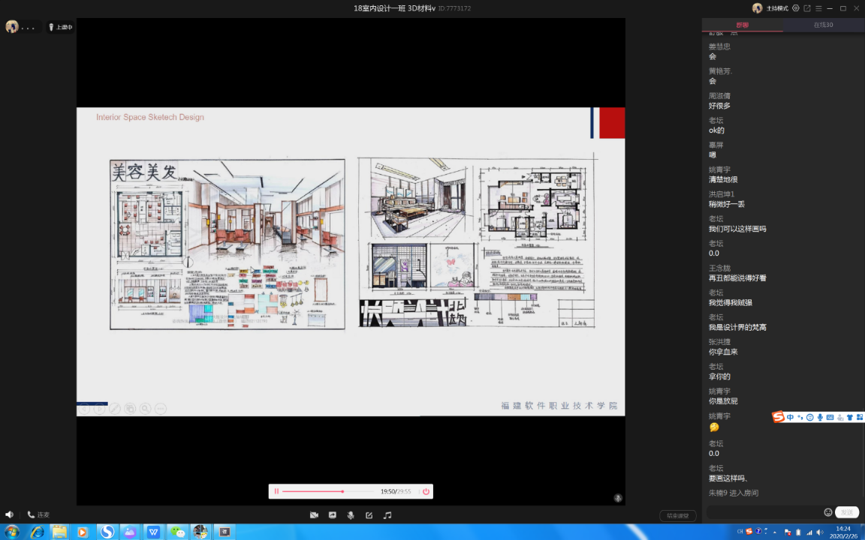

3、在线平台网络课堂的组建。在职教云教学平台上组建好课程，组建了各班的课堂QQ群和微信群，调试好网络及多媒体设备等。

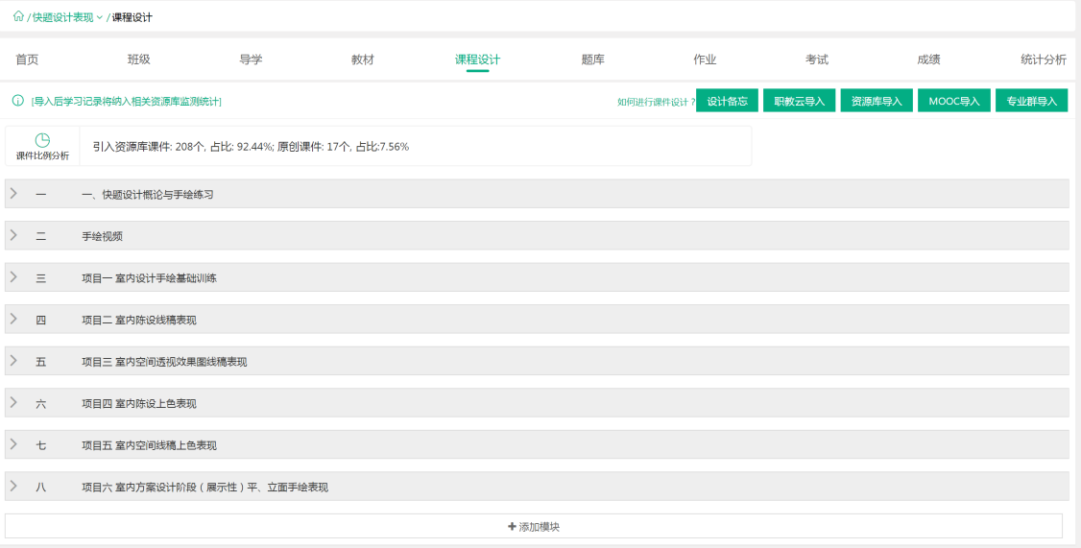

二、课堂部分：

1. 本次线上课程严格执行课程计划，按照我校课程标准准时线上开课，严格遵守统一的上下课时间。上课时间提前进入教学Q群和微信群提醒学生按时上课及打卡。课前课后在职教云平台上打卡签到，课中会在Q群中点名提问或抽查签到。

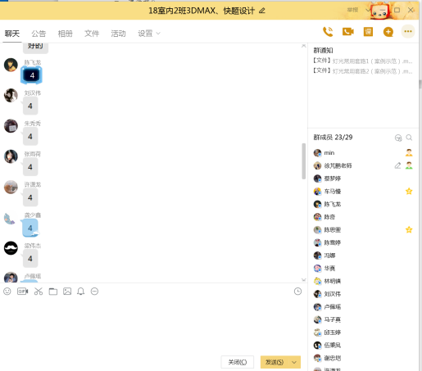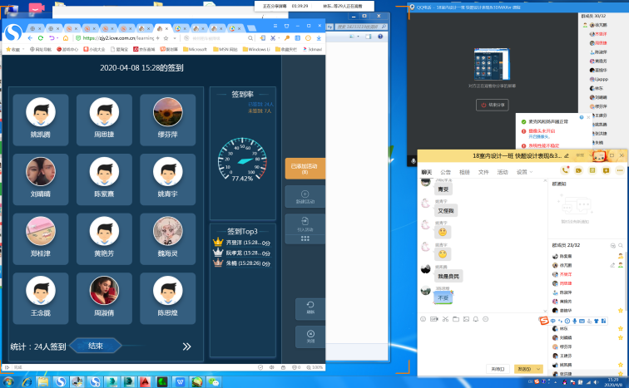

2、线上课堂的教学安排。课堂内容安排是分阶段的教学，层层递进。主要为，前期课堂以手绘练习与快题设计表现的形成过程、思维训练与训练方法类型等教学为主，并配合优秀案例作品的分析讲解，让学生理解和学习。这一过程中，通过采取QQ在线分享屏幕内容与实时语音同步，分享PPT画面，在线同步讲解。

课堂案例分析

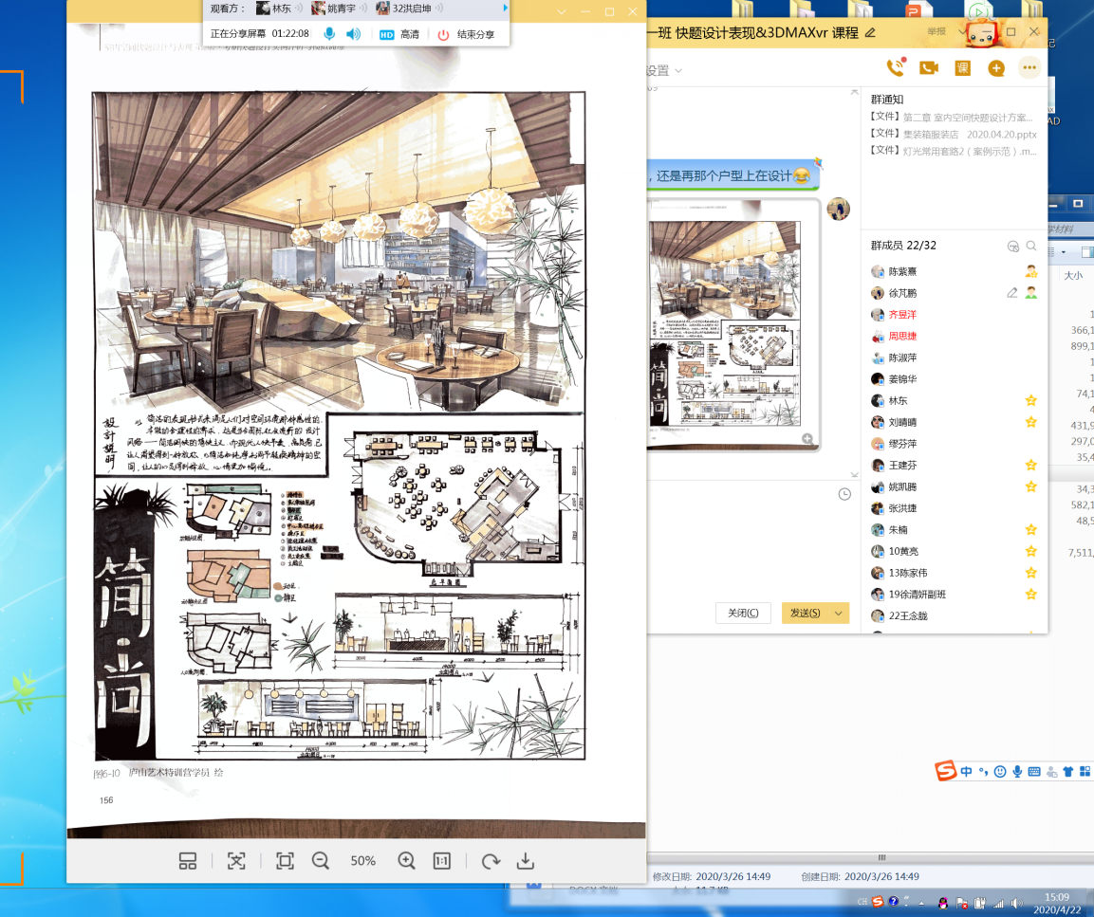

后期以模拟训练和集体点评讲解为主，加强学生的思维训练和表现能力。给学生命题练习，在QQ群里直接分享提交作业，通过老师打开作业，在线课堂上分享屏幕给大家，集体点评讲解，及时点出作业问题。

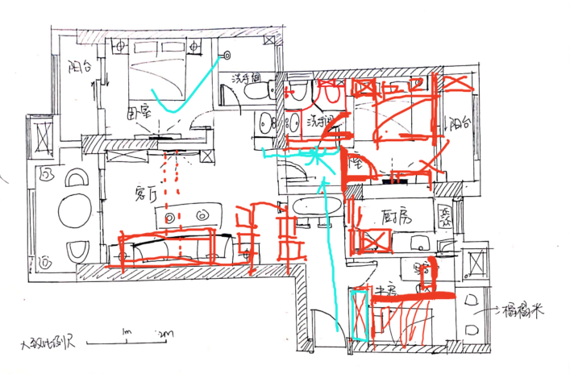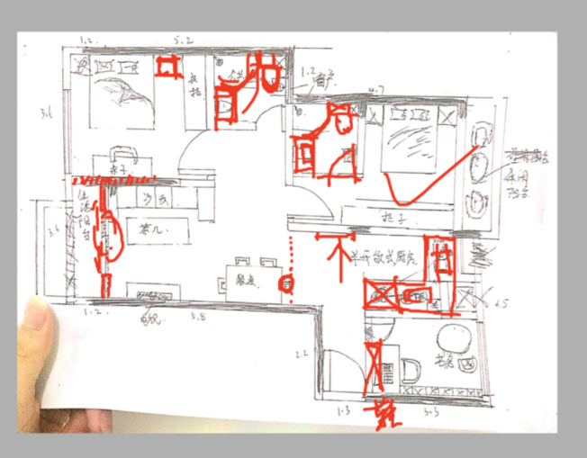课堂作业讲评（同步分享屏幕与语音）

3、线上课堂的互动与沟通。

A/课堂头脑风暴练习，语音群聊讨论问题，分享手绘作品与设计思路，集体讨论氛围活跃。

B/群聊语音，学生分享屏幕，讲解分享个人方案与观点，学生课堂参与感强烈。

C/学生在群内互动、答疑，语音或打字交流，课堂氛围活跃，交流顺畅，反馈清晰。

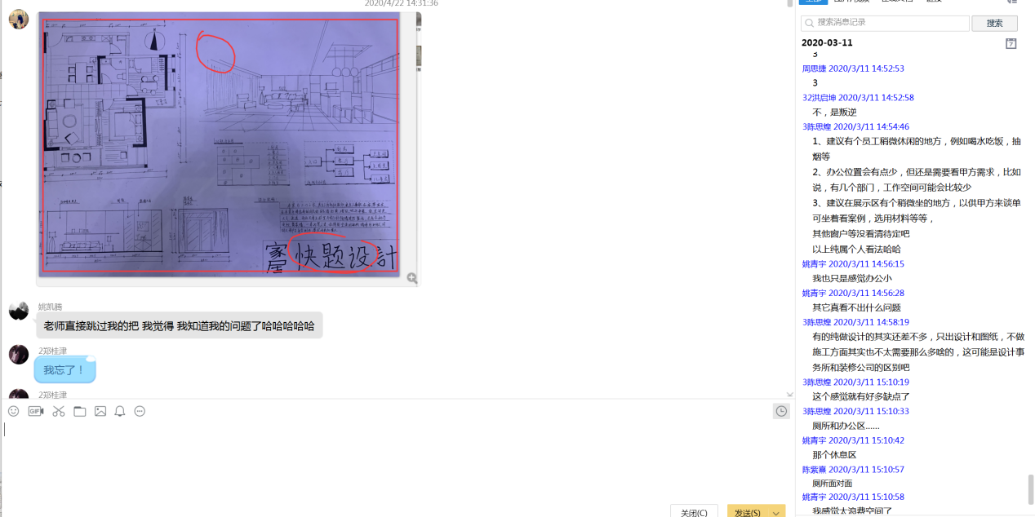

三、课后部分：

课后对学生课堂作业以及课后作业的收集与分类评析。再下一次课堂上进行点评和总结。

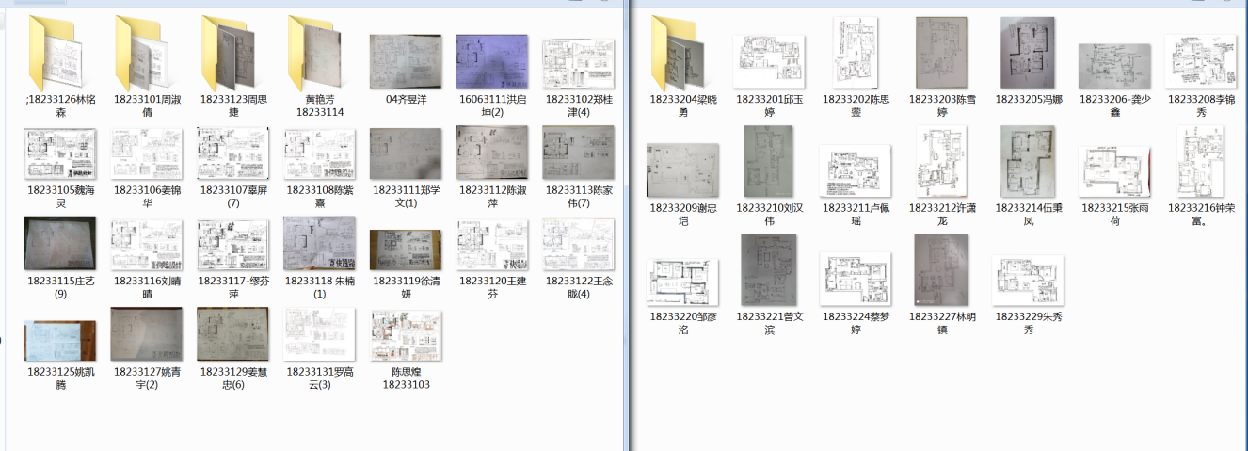平时作业收齐情况与分类点评

学生作业：

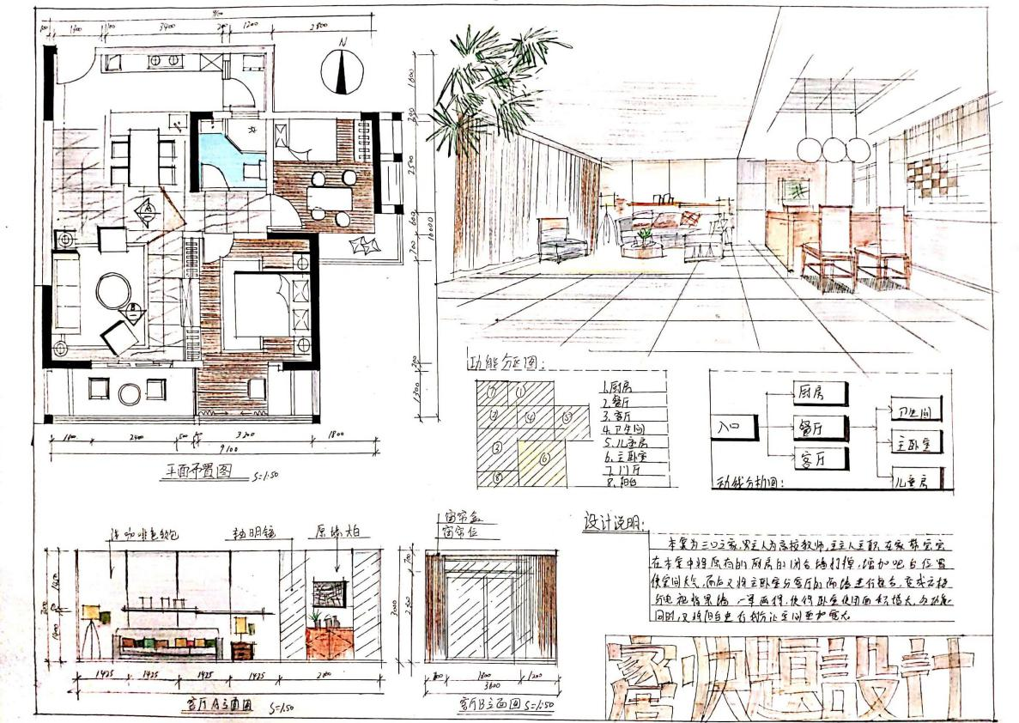 学生作业 18室内设计1班 陈思煌

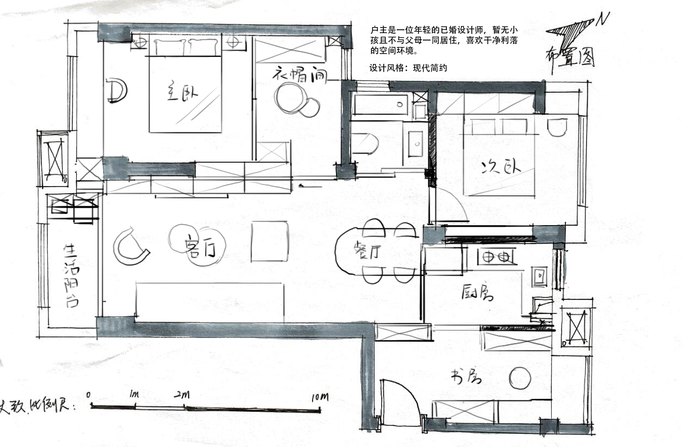

学生作业 限时快题练习 18室内设计2班 邹彦铭

头脑风暴主题练习 18室内设计VR班 黄嘉靖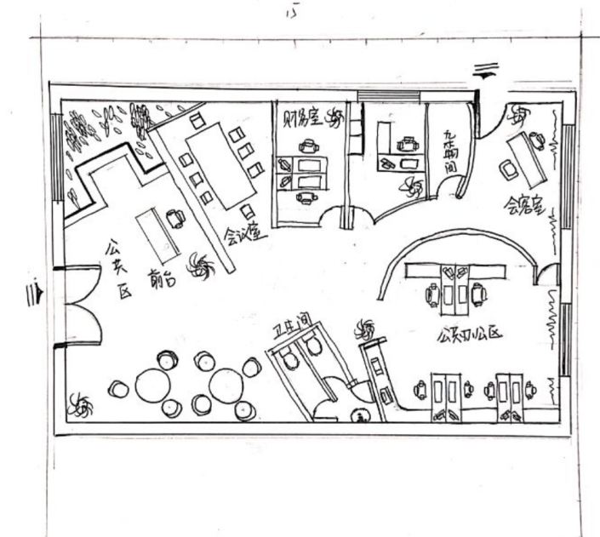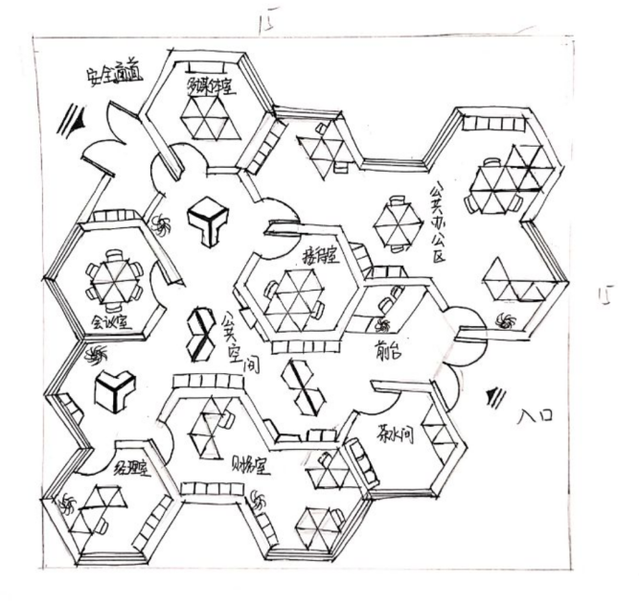

结语：

对于本门课程，在线教学并不影响大家知识点的理解和思考，网络教学强大资源也带来一定便利。熟练利用好各平台操作运用，更加合理的设计教学方法和课堂上的师生互动是线上教学的重点之一。

线上教学，不可忽视的是，缺失了线下真实课堂的氛围，学生们在课堂作业过程中，没办法感知互相之间的作图状态，缺乏了创作过程中的相互沟通和氛围上的良性循环。

虽然学生的每一个问题我都尽量详细在群里作出回答，每一份作业我都尽可能都指出问题。但整个过程中我发现得到回馈的效率并不十分高。隔着屏幕，我没有办法清晰的发现学生的问题，无法“察言观色”。并且总有一些学生在我不知情的情况跑神，课堂注意力不集中。

吸引及保持学生课堂注意力，弥补职教云平台相关功能的不足。任然是我每一次课程都需要进一步思考的问题。

窗体顶端

**停课不停教教学心得**

游戏产业学院 王泓

亦投身于教育事业，服务于教育事业，不但懂得“教书”，更要懂得“育人”。根据学校“停课不停教、停课不停学”的要求，我们学院的教师努力开拓创新，不拘形式，不仅争当“教学型”教师，更要争当“创新型”、“研究型”教师，在开展线上教学以来，深受同学们的喜爱。

在线上教学期间，我在充分研究课程特点、课程资源和直播平台等的基础上，利用职教云平台资源、授课课件和交流互动等多种方式，摸索出“职教云平台+直播讲授”的线上教学方案。全面了解平台上的讲课视频资源以后，感觉视频资源有些内容过于细致和繁琐，在实际授课的过程中可能会引起学生厌学的情况，为了让学生在有限的时间里掌握更多的知识，“学懂弄通”，于是调整了教学方案，以职教云平台资源为辅助，配合网络其他最新软件案例资源，直播平台讲授答疑为主，突出重点、难点，合理引导，让学生积极主动进行线上学习。

1. 利用职教云平台做好课程预习

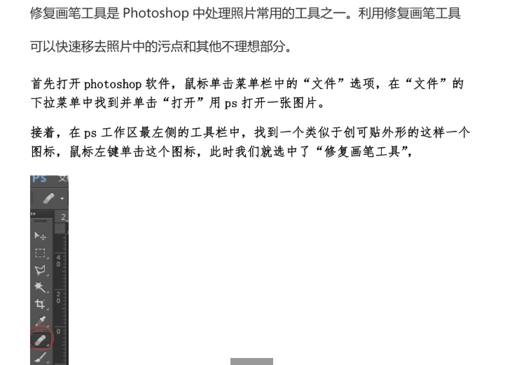

1. 根据预备内容在网络上找到合适操作案例



1. 直播讲授中加强交流与互动

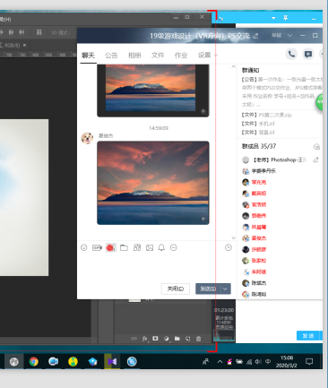

1. 合理调整授课时间，提高学习效果
2. 适当布置课后作业，“温故知新”

在网络教学期间，充分利用网络教学视频及线下指导，让学生在疫情期间学习掌握课程的核心技术知识，为网下教学拓展做好铺垫，收到良好效果。

**《财务会计》线上教学案例分享**

经济管理系 陈晓芬

《财务会计》是一门理论和实际相结合的，具有很强的专业性和普遍性的课程，本课程教学由基础理论入手，突出技能实操训练，将丰富的课堂教学内容延伸到课后，训练和提高学生的职业综合能力，将职业素质的培养和提高作为最终目标。

一、课程准备情况

（1）授课基本信息

本课程由陈晓芬担任任课教师，职称为：讲师，为双师型教师，且具备研究生学历。本课程授课学生为2019级会计专业学生，人数合计135人。

（2）课前准备工作方面

严格执行学校要求的课程计划，做好线上教学的相关前期工作，在职教云上上传课程相关视频、课件、习题等，组建好教学班级，做好开课准备。认真学习新的教育理论，及时更新教育理念。为适应教育的发展，不断的提高自身教学水平，并且提高教育理念。 　 （3）教学工作的基本情况

在开课前做好硬件和软件的准备，在电脑上提前安装好职教云、腾讯课堂、QQ等软件，整理好教学课件以及教师相关材料，并上传导学、ppt课件、作业题库等材料，为线上教学做好充分准备，提高了教学的效率，让学生在家中也能有好的课堂体验，确保教学质量。

在教学中，本教学团队运用腾讯课堂直播的方式，配合学生举手，qq群讨论解答，职教云头脑风暴布置课堂问答练习等方式进行线上教学讲解。严格按照课前导学、模块探究、总结归纳的教学步骤组织教学。在课堂上关注学生的情况和发展，通过采用老师讲解，学生进行实践，根据学生在课堂上实践作业与同学们共同探讨，并且进行反思。让问题能够及时解决，同时开发学生的学习能力和创造力。

二、随时为学生提供在线指导 课堂在线答疑：学生通过腾讯课堂直播的讨论区提问，教师通过腾讯课堂直播间语音回答问题，这种做法的优点是学生提问老师能够及时清晰的回复。

课后在线答疑情况：学生通过QQ群提问问题，教师一看到问题无论何时何地，只要条件允许即可做出答疑。这种答疑的方式不受时间空间的限制。

三、总结

线上直播教学有回看功能，可以方便同学反复学习教学视频，利于课后复习，但是线上教学不方便管理学生，要求在家的学生提高学习自觉性，每天上课时间及时进入腾讯直播课堂学习。

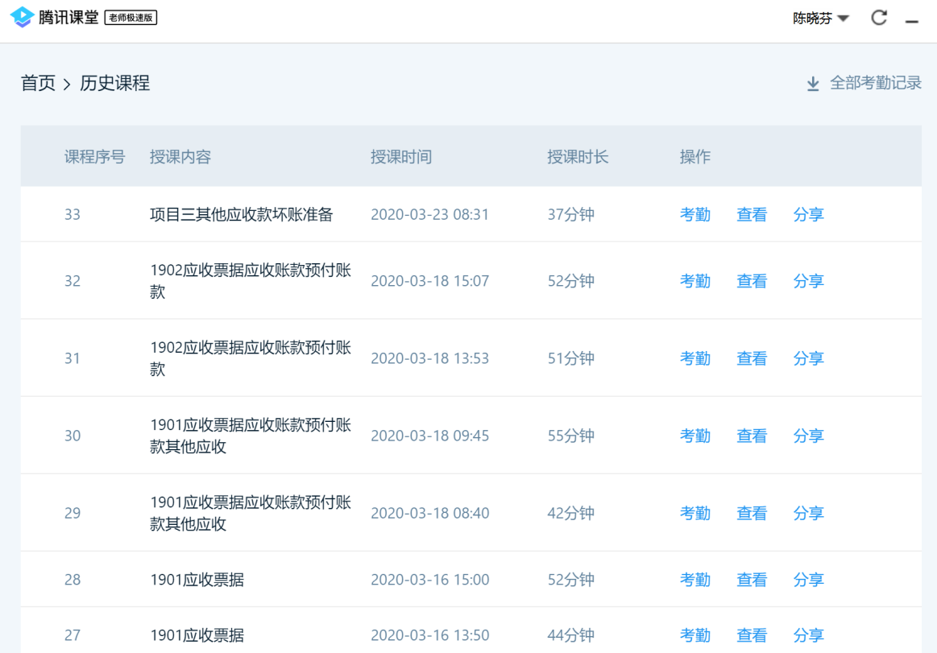

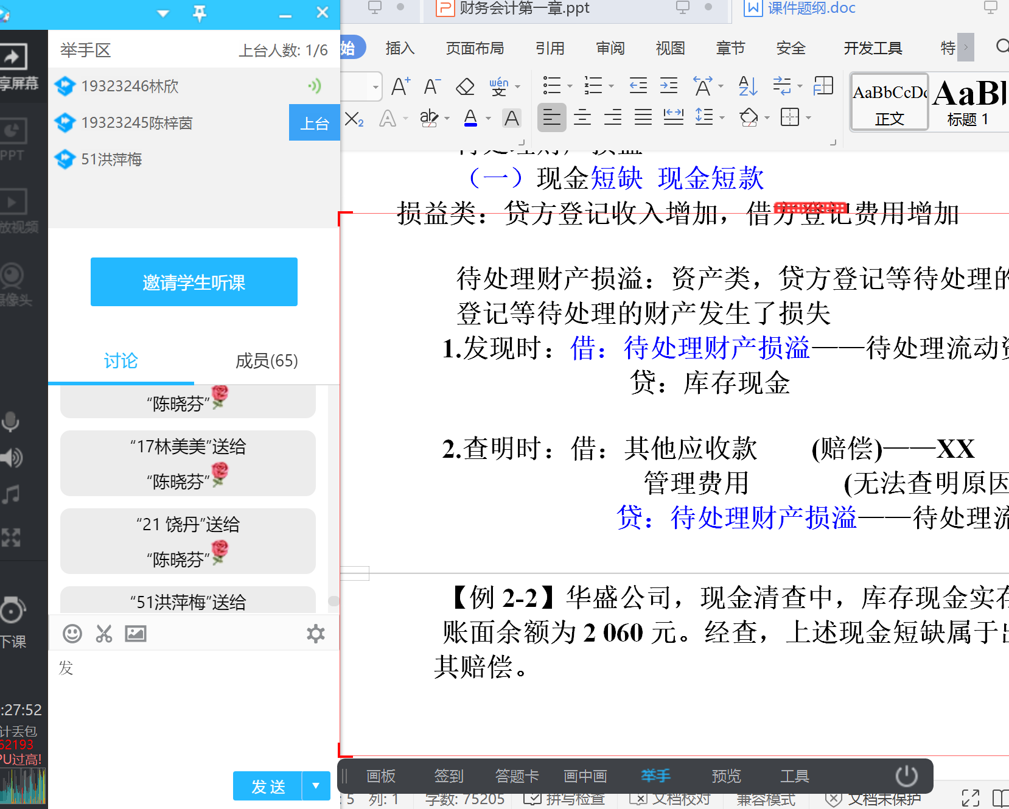

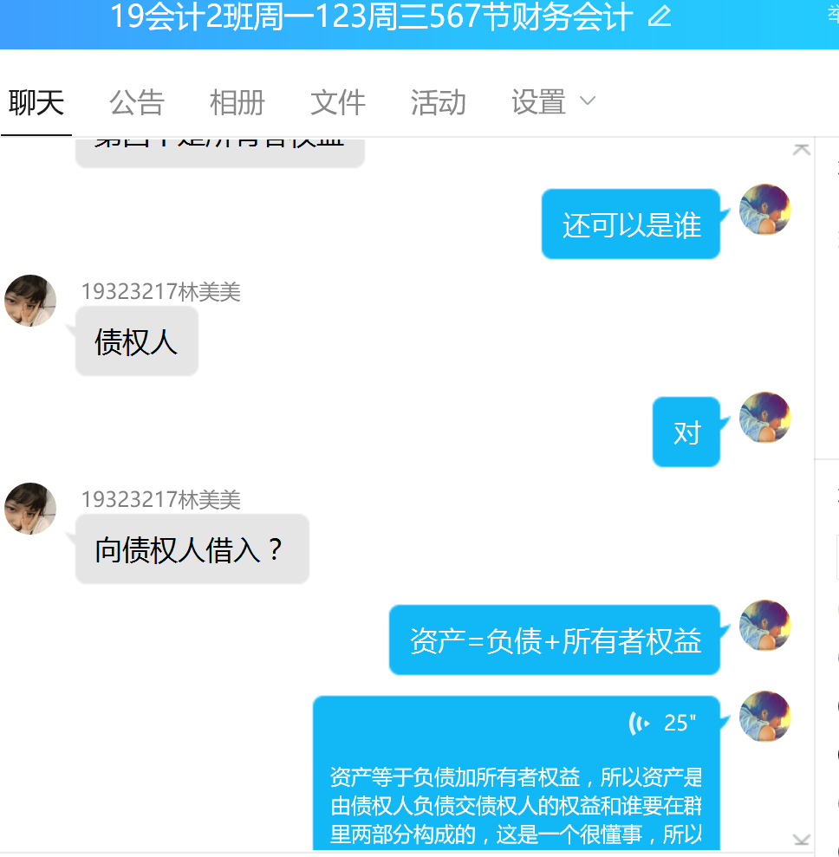

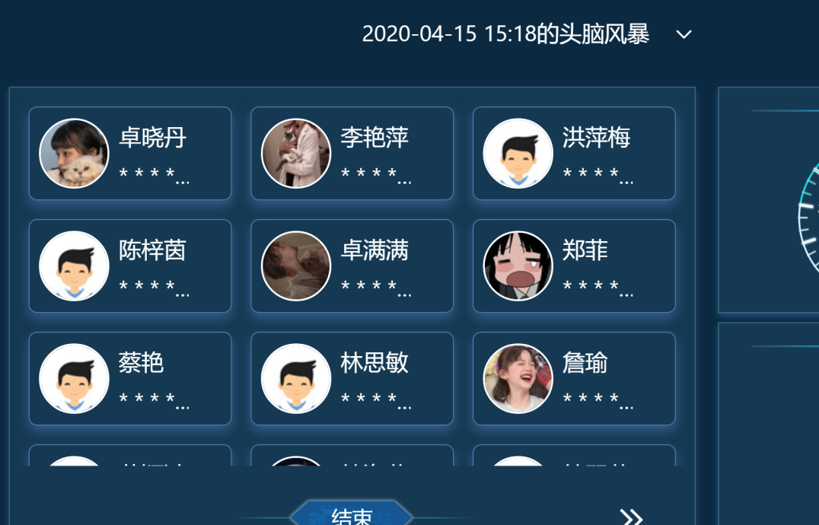

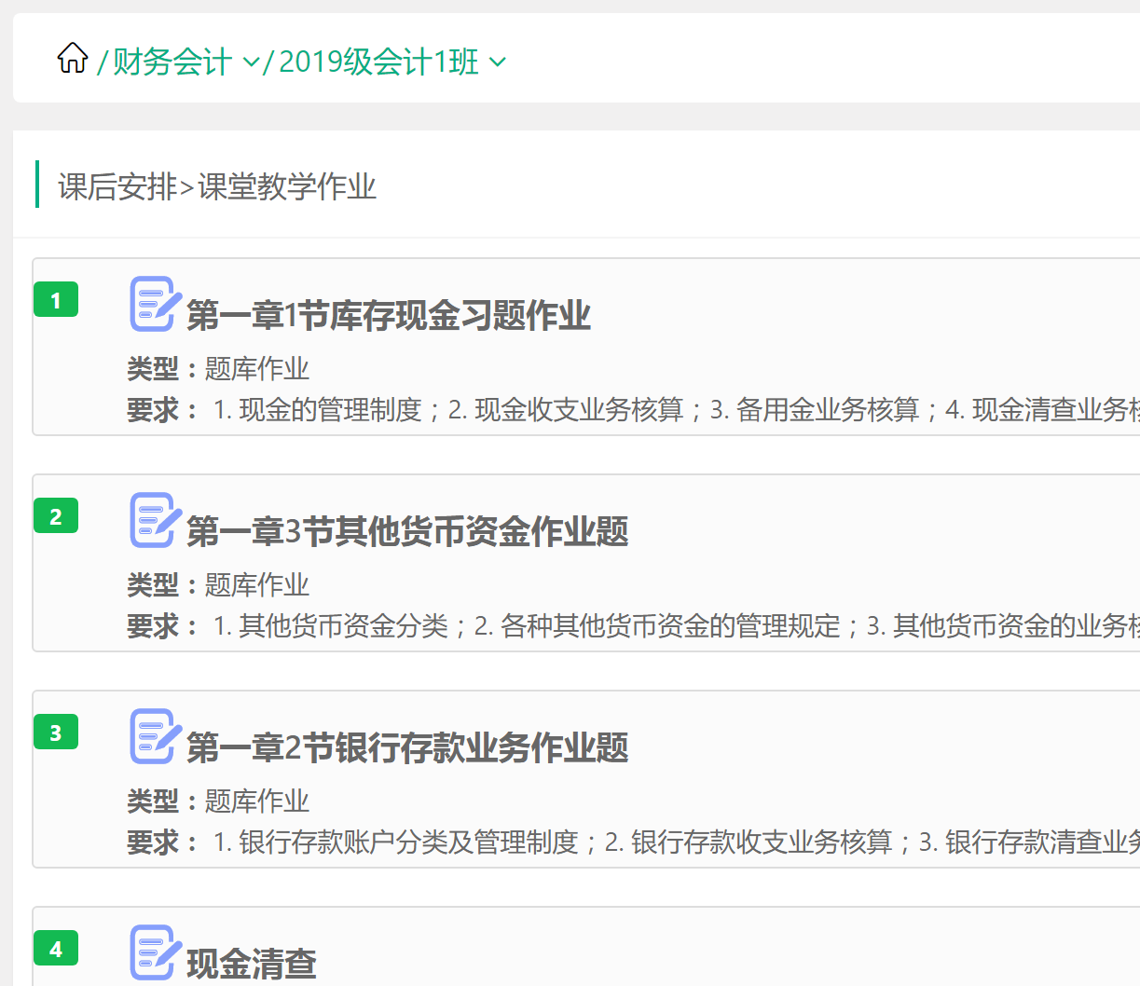

**浅谈《企业安全防护》线上授课**

智能产业学院 陈秀丽

为了打赢此次疫情狙击战，积极响应学院疫情防控工作安排:“停课不停学，停课不停教”线上教学。面对全新的教学模式，是对老师与学生新的挑战。为了顺利开展线上授课及保证教学质量。我积极参加学院线上教学工作培训，独立思考摸索。经过近两个月的线上教学亲身体验，有了以下几点的心得体会。

一、线上资源与直播授课紧密结合

学院决定开展线上教学时，推荐所有师生使用“智慧职教云教学平台”进行课程、课堂搭建。在使用该平台前，学院组织老师进行了平台使用线上讲授及模拟演练，真实的操作为保障后续正常授课打好了坚实的基础。有效的利用此平台的优质的教学资源。这些资源包括视频、PPT、题库、实践任务。尤其部分优质的视频资源有以下优点：视频画面音质清晰流畅；每个视频以知识任务为单位进行录制，案例丰富且实用性较强。因此，在众多优质资源中选取了与该课程教学计划同步的资源供本次线上教学使用。

为了使学生掌握每个项目内容，要求学生做好每堂课课前准备工作，观看老师上传的课程PPT+实训视频+课程总结。

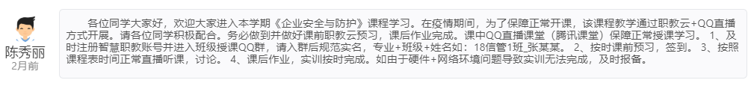

图1课前要求

课中采用多种授课方式并用的教学方法。职教云教学平台+QQ群课堂+腾讯直播课堂+微信、QQ线上交流。职教云平台主要作为学生课前、课后学习的平台，有效记录了学生学习的“真实轨迹”。同时在课堂上可以设置“提问”方式了解对某个知识点掌握情况，为了调动课堂气氛让学生积极参与到课堂中设置“头脑风暴”、“小组PK”等方式，避免线上授课老师“唱独角戏”的尴尬情景。通过直播平台“举手”功能，实现某节课“翻转课堂”角色互换的方式，让学生真正参与到课堂中。使学生真正的做到了“看得明白，听得懂，会实训操作”。

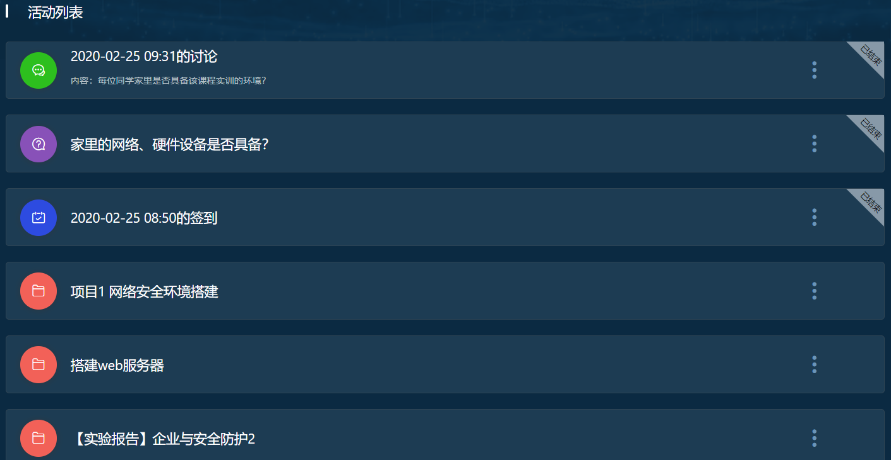

图2 课堂活动

课后通过平台作业、总结与评价，做到“温故而知新”进而巩固知识内容。

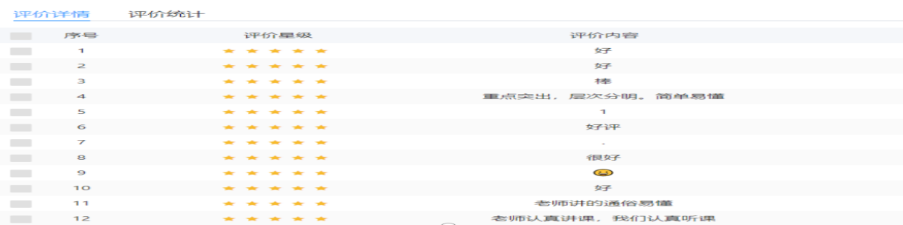

图3 课后评价

二、精彩课堂互动，增强学生参与度

经过前期授课得出：线上教学与线下教学的最大差异为师生间的互动。怎样才能让学生积极投入到这个授课过程中？其实就是要让学生参与到课堂中来，要让他们动起来。怎么让学生动起来呢？职教云平台上提供非常多的课中活动来解决师生间互动的问题。根据具体情境设置合适的活动，目前我主要是采取了：头脑风暴、讨论、提问，小组PK等活动。希望看到学生对问题提出独到的观点时我就会以“头脑风暴活动”实现互动；希望学生在看到他人的观点后刺激出自己的想法时我就会以“讨论活动”实现互动；希望随机指定某几位同学回答问题时我就会以“提问活动”实现互动。同时，活动结束时及时对学生的答案进行点评，并给答案完整的同学现场打出高分，让学生获得强烈的成就感，刺激了学生再次参与到活动中的欲望。

通过这些活动，加深学生对知识任务的理解，提高课程兴趣。让兴趣成为学生的第一任老师。继而掌握课程知识内容。

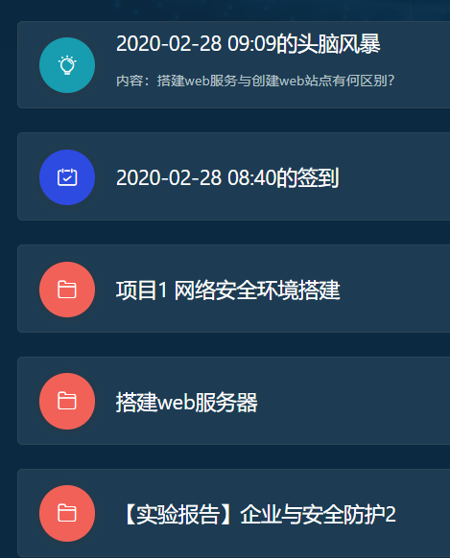 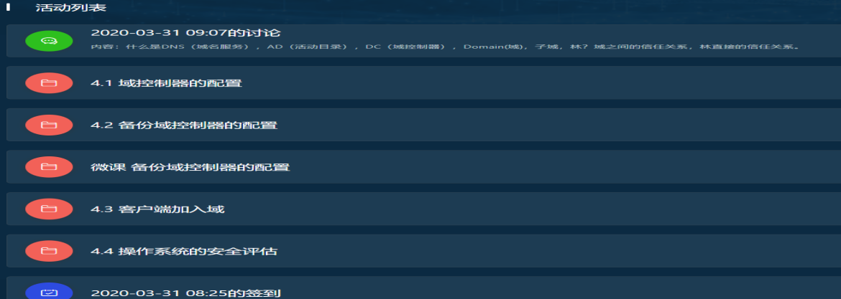

图4 直播课堂

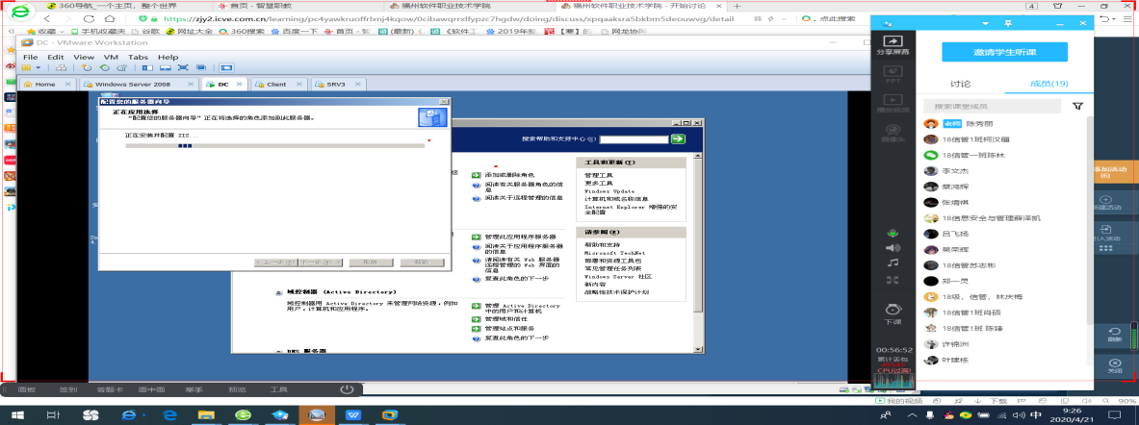

图5 课堂互动活动

三、多种答疑模式相结合

如何快速简便有效的指导学生呢？尤其学生在做实训操作时，各种问题纷至沓来。为了解决学生们的操作问题。主要通过QQ群或QQ私信窗口进行答疑，做学生们的“在线顾问”。答疑分为课堂上及课后两种情况。

课堂在线答疑：解决学生的共性问题，学生通过QQ群提问，教师通过腾讯课堂直播间语音回答问题，这种做法的优点是学生提问老师能够及时清晰的回复，同时线上其他同学也可以一起看到问题，一起听老师的解答，有些同学甚至可以在QQ群留言答案，帮忙一起解答。大家可以共同学习商议疑问。

课后在线答疑情况：学生通过QQ个人窗口问问题，教师一看到问题无论何时何地，只要条件允许即可做出答疑。这种答疑的方式不受时间空间的限制。为学生解决实训操作中的问题，能为后续课程顺利操作做好铺垫。

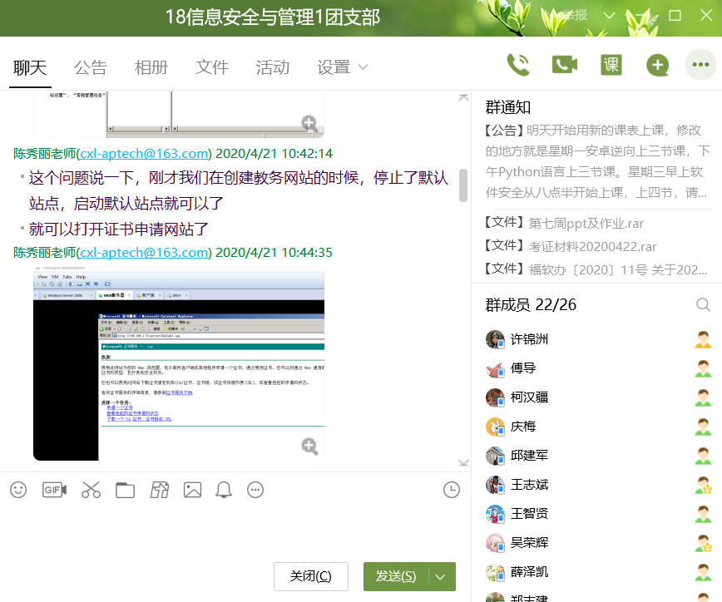

图6 课后QQ群互动活动

以上为前半学期该课程线上授课各类活动的应用及授课方法的展示。为上好每堂课精心备课，丰富案例，多种互动，课后总结。为学生掌握项目实操做好企业仿真练习。真正做到学生学到的就是企业需要的，为学生顺利走上工作岗位打好坚实的壁垒。

**《数据结构》线上教学阶段性分享**

智能产业学院 杨颖颖

如今已经是第九周，很多地区和学习的线上教学已经开展一段时间了，在忙碌之余也带给大家很多思考。春季将尽，但由于新冠状肺炎疫情所致，各地开学日期未定。停课不停教，停课不停学。线上教育铺天盖地展开，如火如荼进行。一开始大多数老师对线上教学还是新媳妇上轿——头一回。对于我这个青年教师，更是显得手足无措。

最主要的是教师做到心态上的调整，教师的准备不仅指上课设备的齐全、网络的保障、操作的熟悉、上课内容的规划，更指从内心对网课的接纳。通过一段时间的实践，越来越多的老师看到了线上教学的优势，从线上教学中得到一些启发。当初作为一名门外汉，对网课一头雾水，还一度十分紧张，生怕“搞砸了”。

此次的在线教学，我根据学校安排的课表，在开学的第一堂课上和同学们讲了该课程的课程安排，任务发布、作业提交等问题。原以为学生们很容易就能适应，没想到各种问题此起彼伏，以至于我一刻也不敢离开电脑，守着屏幕比客服还要忙碌。如果把一堂线上课程比喻为一场战争，那么能不能决胜千里，关键就看运筹帷幄的粮草准备了。线上课程的准备，远比线下课程复杂繁琐，教案和课件的准备尤为关键。

感谢学校给我院教师提供了职教云等平台，也积极提供了直播的解决方案。并且在正式开始上课前对教师进行了智慧职教网络培训课程，关于在职教云教学平台如何建课、进行具体教学设计、建题库、以及布置批改作业等一系列问题，使我们在之后的教学过程中能够从容应对。接着我根据本课程的具体课程标准和教学计划以及学生的学情，开始认真筛选各个平台资源库提供的相关课程的各类优秀资源，对已有资源进行选择、整合重组、新增补充，从中选出最适合现阶段教学的平台。

我采用的方案是职教云+腾讯课堂直播+QQ群讨论的方案。课前在职教云平台上给学生上传一些课前预习的准备资料。保证学生停课不停学的同时确保学生能够学到知识，职教云事先上传的字眼可供学生预习以及复习，我可以通过平台查看学生在职教云的预习课件的情况，以及学生对该门课程进行的反馈，我会根据实际情况进一步调整教学方案，学生在线上授课的情况下，更容易会提出一些质疑以及真正会反馈出该课程的一些问题。设置手势签到、一键签到，把呆板硬性的打卡签到变得灵活弹性，学生的参与率更高，积极性会更强，纷纷争先恐后的做签到标兵（图1）。课中，腾讯课堂用来给学生直播讲解课程内容并白板演示具体操作、解题步骤（图2），更加生动直观，可以详细的在白板上进行步骤解析，从而解决学生在教师教学过程中遇到的复杂问题。

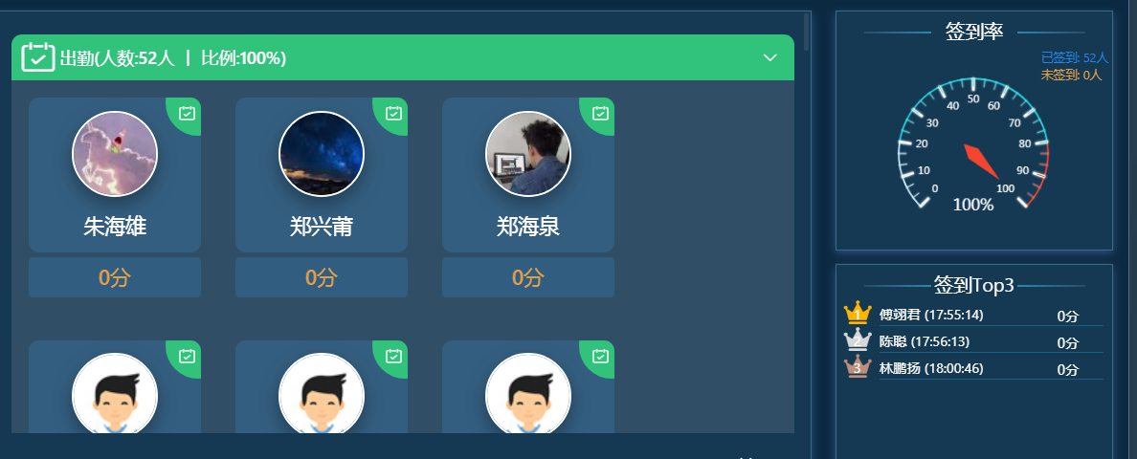

图1：软件技术1班考勤情况

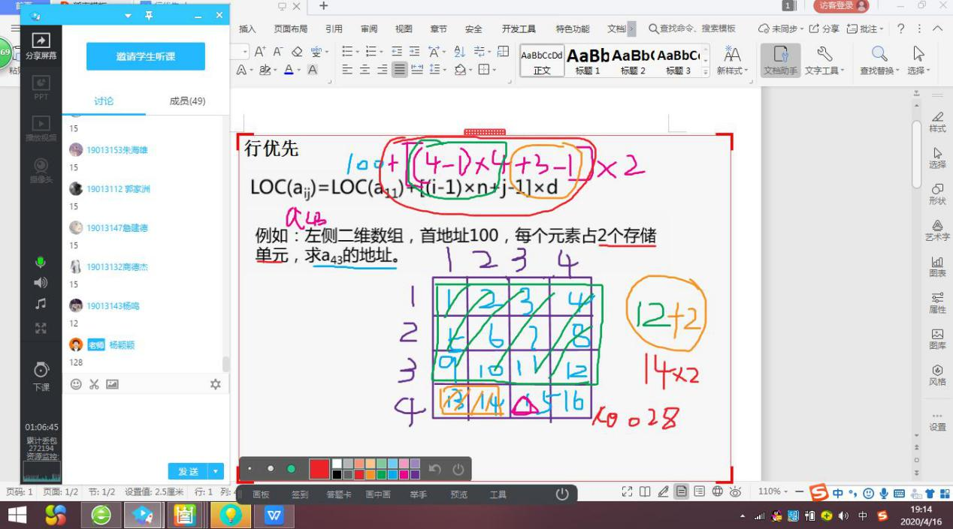

图2：腾讯课堂直播间白板演示解题步骤

课后，我在查看了学生在后台的实时反馈后积极调整了自己的教学方案。互动方面，职教云和QQ都可以进行教学活动，并组建了相关课程的QQ群，便于课前、课中、课后的师生交流互动。学生可以利用QQ、微信等软件与我进行互动，沟通方式多样化，学生遇到问题可方便地通过截图、文字、语音的方式向我请教，我也可以及时指导他们。

线上课堂，少了面对面的交流，我们都在虚拟的网络中，一切似乎看不着摸不到。但我们需要做的，是给予学生充分的信任，并尽力做到最好，多做一点，阻碍少一点，也许就能在一定程度上帮助学生夯实基础。且行且思，对于我来说，线上教学是新生事物，但同时也是未来发展的必备技能，在日常教学过程中要勤于思考，勤于探索，不断进**步。**

**第五部分 “停课不停学”典型案例展示**

**线上课程学习心得分享**

2018级建筑工程系室内设计（vr)方向 王雅钦

2020年2020年对于全中国人民而言是极其不平凡的一年，一位不速之客--“新型冠状病毒”的侵袭，牵动了数亿中国人民的神经。1月正式打响了这场没有硝烟的“战疫”。

疫情就是命令，防疫就是责任，面对新型冠状病毒感染的肺炎疫情加快蔓延的严峻形势，更显中华儿女英雄本色。一声号召，上千张床位的医院数日建成，数千名白衣天使四面八方汇集灾区;一声令下，十数亿人移风易俗，把春节居家自律作为对一线工作人员，对国家的无声支援!为了打赢疫情防控阻击战，全国都普遍执行了延长假期政策。在“延长的假期”面前，“停课不停学”已经成为“宅家学生族”假期生活主流，我们老师也在紧锣密鼓地准备着网上授课。

线上有很多优秀的课程资源，比如“职教云课堂”、平台同步课程，以前由于硬件条件有限不能在课堂上实现学生人手一个平板看微课、做虚拟操作等等，但是现在我可以利用好网络上的各类优质教育资源，经过筛选后择优推荐，引导学生进行学习，有利于提高学习内容的质量。每件事情都有利有弊，线上教学也有些不好的地方。我觉得网络系统有待升级和提高，同时线上教学又极大的受制于网络信号问题，其次因为不能当面的督促学生，难免会出现上网课的时候，学生们走心去干别的事情。

“停课不停教、停课不停学”不只是一句口号，怎么教、怎么学应该有明确的规划。对于骤然而来的网络教育，需要家校合作、师生共同探索，但至少应明确，对不同年级、不同需求的学生有不同的教学方式与课程内容，在探索中能经由反馈动态调整，才能以最适合的方式保证甚至提升教学质量。

学校自2月24日起开始了线上课程学习，老师在线上给我们传授知识。白天同学们面对着电脑、手机等设备认真听讲，积极主动发言;课间休息也能和同学们聊聊天和老师互动;课后布置的作业也能认真及时的完成。如果课堂上不懂的知识点，课后老师也会留有特定的时间为我们答疑解惑。我们上课地点虽然改变了，但是一点也不降低我们热爱学习的热情。

**《国际货运代理课程》课程学习心得**

2019级物流管理 吴文真

今年的春节过得很不一般，伴随从武汉传来的新型冠状肺炎疫情，一场没有硝烟的防疫战争席卷全国。在这场战争中，白衣战士们奋战在一线，而像我这样的普通人，每天只能待在家里，防止交叉感染，只要保护好自己就是为国家做贡献。辅导员老师每天会在班级群里发一些预防新冠肺炎的知识和预防措施，每次我都会认真学习，然后默默地记在心里，并付诸实施。渐渐地，我懂得了什么是冠状病毒，我学会了如何正确佩戴口罩，我知道了怎样预防传染....在这个特殊时期我收获了许多书本上没有的知识。

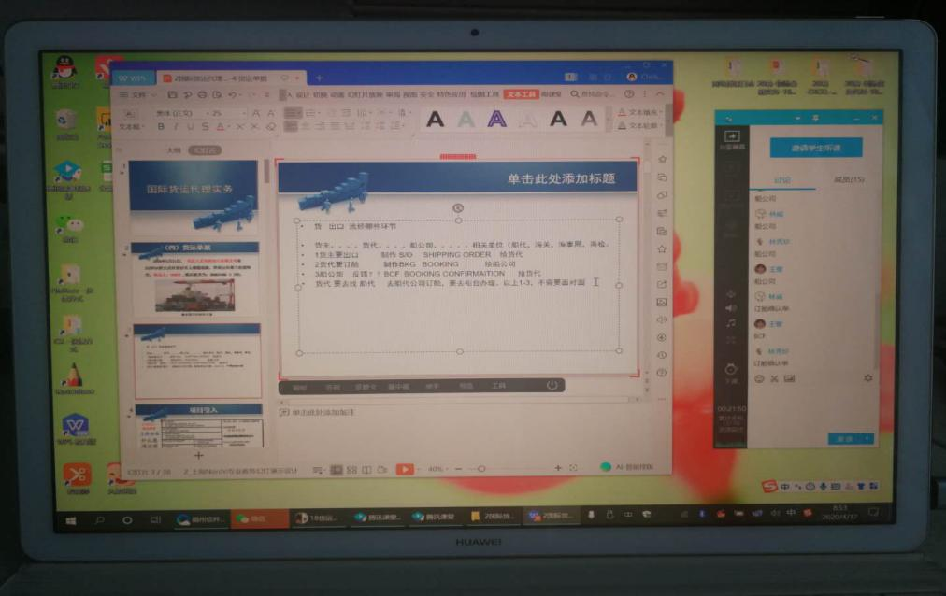

日子一天天过去，开学季到了。因为疫情我们只能延迟开学，但是“停课不停学”，我们每天都会按照老师发的课程表在家里上课，完成老师布置的自主学习任务单。在线上学习的这段时间，我的自主学习能力突飞猛进，我知道这离不开每一位老师的辛苦指导。其中，让我感受最深的是《国际货运代理》课程林琛老师。老师每天都会对我们的作业进行详细批改，对每一位同学的作业进行点评，每天老师都能发现我们的问题和不足，并针对同学们的问题做细致地讲解。在老师的这种精神感召下，有哪一位同学能不认真对待每天的学习呢?同时，我也非常佩服老师，每天那么多作业，她总能精准地做出分类评价:书写美观、思维亮点、优秀新闻摘录、与时间赛跑.....并在群里一一表扬和鼓励，并为同学们提出继续努力的方向。

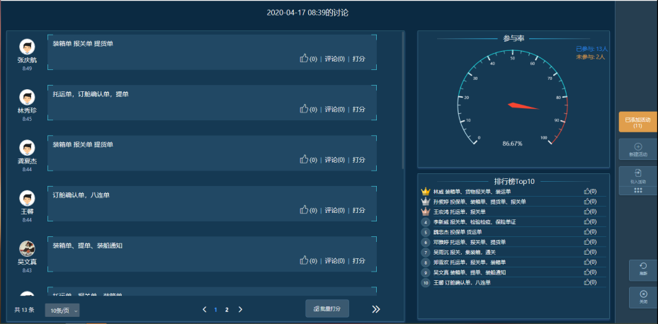

网络课堂让我的生活发生了很大的变化，生活有了规律。我坚持每天按规定早起晨读，预习功课，做体育锻炼，然后坐在桌前准备线上学习。这段时间让我明白了什么是自律。明白了学习不一定要在学校，也不一定就在老师身边，让我逐步养成了自觉学习的好习惯。

总而言之，不同的方式，同样的努力，虽然居在家，隔着屏幕，但是同样能得到良好的教育。这要感谢我们的祖国，是您的强大，科技的发展，给我们提供了网络授课；感谢职教云这个优越的平台，为线上学习提供了连接的平台；还要感谢我的学校领导和老师，是你们对教育的执着，坚持上好每一堂课。这些雪中送炭般的温暖，不断的激励着我们学习的动力。我相信，总有一缕阳光，会突破疫情的阴霾，带来温暖的春天。待到春暖花开时，我们再聚校园。

**停课不停学心得体会**

2019级产品艺术设计1班 李星炜

2020年是新的开始，在举国欢庆的时刻却因为受疫情影响无法出门。而学生们也由于疫情的影响，只能在家自学。这样很大幅度减少了听课的效率。针对此种状况，网络授课停课不停学这种新型方式展开。

第一次上网课的体验我认为是很好的。虽然是在网上教学，但老师尽心尽力。比起在家自学效果显然好很多，网络授课使我们即使在家中也不会耽误学习的进度。线上上课能够回放，使我们有充足的时间记笔记。我觉得上网课的最好的地方就是，我可以重复回去看几遍，这样就不会短时间忘记就没有了，我还可以调到不懂的地方再去看一遍，对我的学习很有帮助。课本与网上课件相结合的学习方式，我感觉这样的对比学习效率很高。

当然了，每件事情都有利有弊，网络课堂也有些不好的地方。网络课堂不能与老师面对面的交流，使得我们不能够和老师畅谈学习过程中趣味的地方，不能和同学们面对面的交流，讨论问题。而且，网络课堂的自主要求性很高，很多学生自主学习能力不强，学习动力不大，就不会像传统课堂那样去认真学习，不会那么专心致志。当我们遇到了不懂的问题时，不能够得到老师的及时回答，等老师回答了后，我们有可能已经忘了当时的疑惑所在，这不利于我们更深层次地学习。

但就如今的局势来说，网课成了教学的唯一途径，我必须要去适应和熟悉它。就前面所说的网课的实施使制止力变得薄弱，眼睛长期的疲劳或条件的不允许等所造成的不便利，起初刚开始上网课时，诸如此类的状况频繁，但后期在老师与学生的努力下，逐渐得到改善。后期有了适量的课间休息时间使眼部得到有效放松，为防止课堂的乏味，老师还会在课堂上适当的展开题外话以解网课所带来的乏味。记得有一次课，课堂知识内容所诠释到人体结构，老师还会开玩笑似地展开相关话题讨论，普及了许多相关的课外知识，促进我们在网上课堂的积极性，使我们对知识更加的深刻，融入到课堂教学的全过程中。

在疫情当下的时候，我们能做到的就是不出门减少聚集，给医护人员减少不必要麻烦。如今在家中我们每天都有充裕的时间可以安排自己的作息，在这个比以往略长的寒假中，实现成绩上的弯道超车。虽然网上上课有一定的缺点，但我在一定程度上也学到了一些为人处世的道理。网络课堂是比较新的教学方式，我们也在努力融入这种新型的学习方式中去。

**停课不停学，我们有准备**

2018级软件技术（软件测试技术方向）2班 吴笙铭

2019-2020年下学期，由于新型冠状病毒引发肺炎疫情，为了响应“防控就是责任”，学院安排了线上课堂，通过网络资源给同学们在家进行自主学习。

首先，这种新的学习方式，有利于提高我的自主学习管理能力。利用网络资源进行自主学习，打破了传统学校教育的时空限制，我可以自主安排自己的学习时间，自主选择自己喜欢的学习科目，而且还可以无数次的随时随地进行学习，这不同于学校的固定时间和课堂只能听一次的情况，把学习变得主动和便捷。

其次，这种新的学习方式，可以提高我的实际运用知识的能力。平时在学校学习一般都以课本内容为主要依据进行学习，而线上课堂的网络资源却是以单个知识点为主题进行讲解，这让我可以系统全面地了解和掌握这个知识点。对专业知识理解的技巧，让我眼前一亮；历史的各种图片类型的讲解，让我获益良多；对专业知识的深入解读，让我豁然贯通；职业生涯规划课堂的指导。

最后，利用网络资源进行学习，可以拓展我的知识面。学习并不能仅仅局限于课堂上内容，生活中的方方面面都是值得我去学习的。在家接受线上授课，没有同学们在身边，没有在班中的学习氛围，注意力不如班级内的集中，但仍然积极调整了自己的心态，加强自己的自控力，制定计划，松弛有度。每天开始学习前，为自己制定清晰的清单，写在纸上，并不只是让大脑去记忆。注意，网络学习的质量很大程度上依赖于学习者的自觉，家中的学习环境尤为重要，抵制对电子产品的诱惑力，且要注重劳逸结合，不能只在家玩耍而把学习抛在脑后，也不能只注重学习，而忘记放松自己的情绪，这样只会加重自己的紧张情绪。课上认真记好笔记，课下按时完成作业，发表评论等。

新的课程，新的理念，新的教学方法，新的评价体系，理论联系实际，学以致用。不断总结，不断反思，因为反思才会有进步。在网络学习中，使我受益匪浅。我们通过网络通讯等途径合理调整教学方式，灵活安排学习内容，指导同学们充分利用网络平台和数字化资源。  
 中国很强！停课不停学，因为开学延迟但课程绝不延迟！自己心中的梦想，辛苦一点就和梦想进一点。利用网络资源进行自主学习虽然学习方式打破传统学习方式，只希望将来我可以以这种新的学习方式进行更多的学习。